Міністерство освіти і науки України
Національний технічний університет України
«Київський політехнічний інститут ім. І. Сікорського»

Кафедра інженерії програмного забезпечення в енергетиці

Лабораторна робота № 4
з курсу: «Програмування вебзастосунків»

Виконав:
студент 4-го курсу,
групи ТВ-23
Хворостяний Артем
Посилання на github:
https://github.com/ArtemKhvorostianyi/WEB

Перевірив:
Недашківський О.Л.

Київ 2026

Завдання 1. Створіть Веб калькулятор для розрахунку струму трифазного КЗ, струму однофазного КЗ, та перевірки на термічну та динамічну стійкість у складі:
1. Вибрати кабелі для живлення двотрансформаторної підстанції системи внутрішнього електропостачання підприємства напругою 10 кВ.
2. Визначити струми КЗ на шинах 10 кВ ГПП.
3. Визначити струми КЗ для підстанції Хмельницьких північних електричних мереж (ХПнЕМ), яка може мати три режими: нормальний режим; мінімальний режим; аварійний режим.

Хід виконання:
Створено веб-калькулятор калькулятор для розрахунку параметрів кабелю живлення двотрансформаторної підстанції напругою 10 кВ, а також для перевірки кабелю на термічну стійкість при короткому замиканні.
- Основними задачами калькулятора є:
- Вибір кабелю для живлення двотрансформаторної підстанції.
- Визначення струму навантаження.
- Визначення струму післяаварійного режиму.
- Визначення економічного перерізу кабелю.
- Перевірка кабелю на термічну стійкість.
- Вибір стандартного перерізу кабелю.
data.U = parseFloat(r, "voltage")
data.Sm = parseFloat(r, "sm")
data.Ik = parseFloat(r, "ik")
data.T = parseFloat(r, "time")
data.Jek = parseFloat(r, "jek")
data.C = parseFloat(r, "c")

Першим етапом визначається розрахунковий струм навантаження.
Для двотрансформаторної підстанції навантаження розподіляється між двома трансформаторами. Струм визначається за формулою:
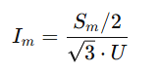
де:
- Sm​ – розрахункове навантаження
- U – номінальна напруга мережі
data.Im = (data.Sm / 2) / (math.Sqrt(3) * data.U)

2) У випадку аварії можливе відключення одного трансформатора, тому другий трансформатор повинен прийняти на себе все навантаження.
Струм післяаварійного режиму визначається::
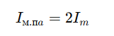
data.Ipa = 2 * data.Im

- Для вибору кабелю використовується економічна густина струму. Економічний переріз кабелю визначається за формулою:
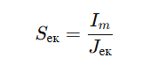
де:
$J_{ек}$​ – економічна густина струму.

data.Sek = data.Im / data.Jek

- Кабель повинен витримувати струм короткого замикання протягом часу спрацювання захисту. Мінімальний допустимий переріз визначається::
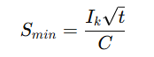
де:
- $J_{к}$​ – струм короткого замикання
- t – час вимикання
- C – коефіцієнт матеріалу жил кабелю.

data.Smin = (data.Ik * 1000 * math.Sqrt(data.T)) / data.C

- Після виконання розрахунків необхідно вибрати стандартний переріз кабелю. Використовується ряд стандартних значень:16, 25, 35, 50, 70, 95, 120 мм².
standard := []float64{16, 25, 35, 50, 70, 95, 120}
required := math.Max(data.Sek, data.Smin)

Якщо мінімальний переріз за умовою короткого замикання перевищує економічний, вибір виконується за більшим значенням.

Результат виконання завдання з вибору кабелю:
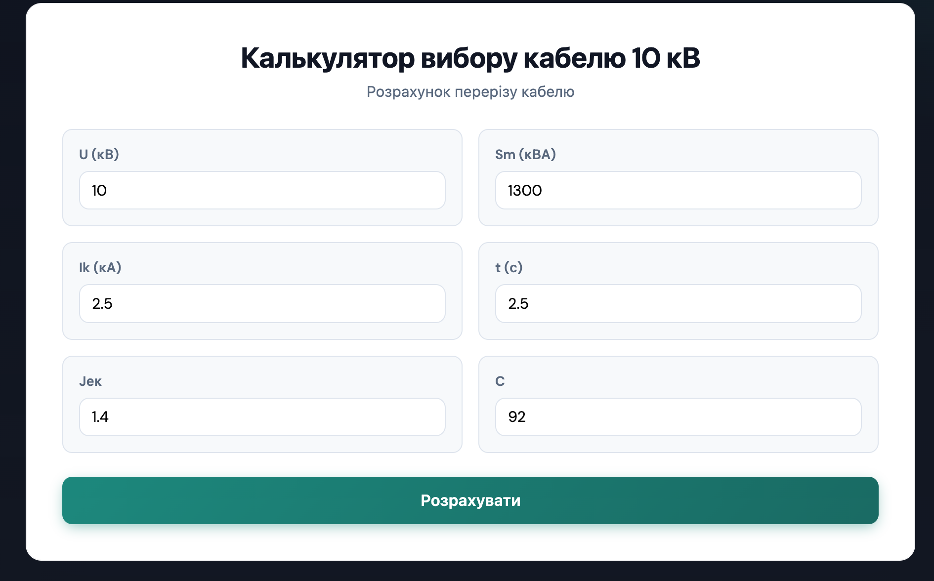
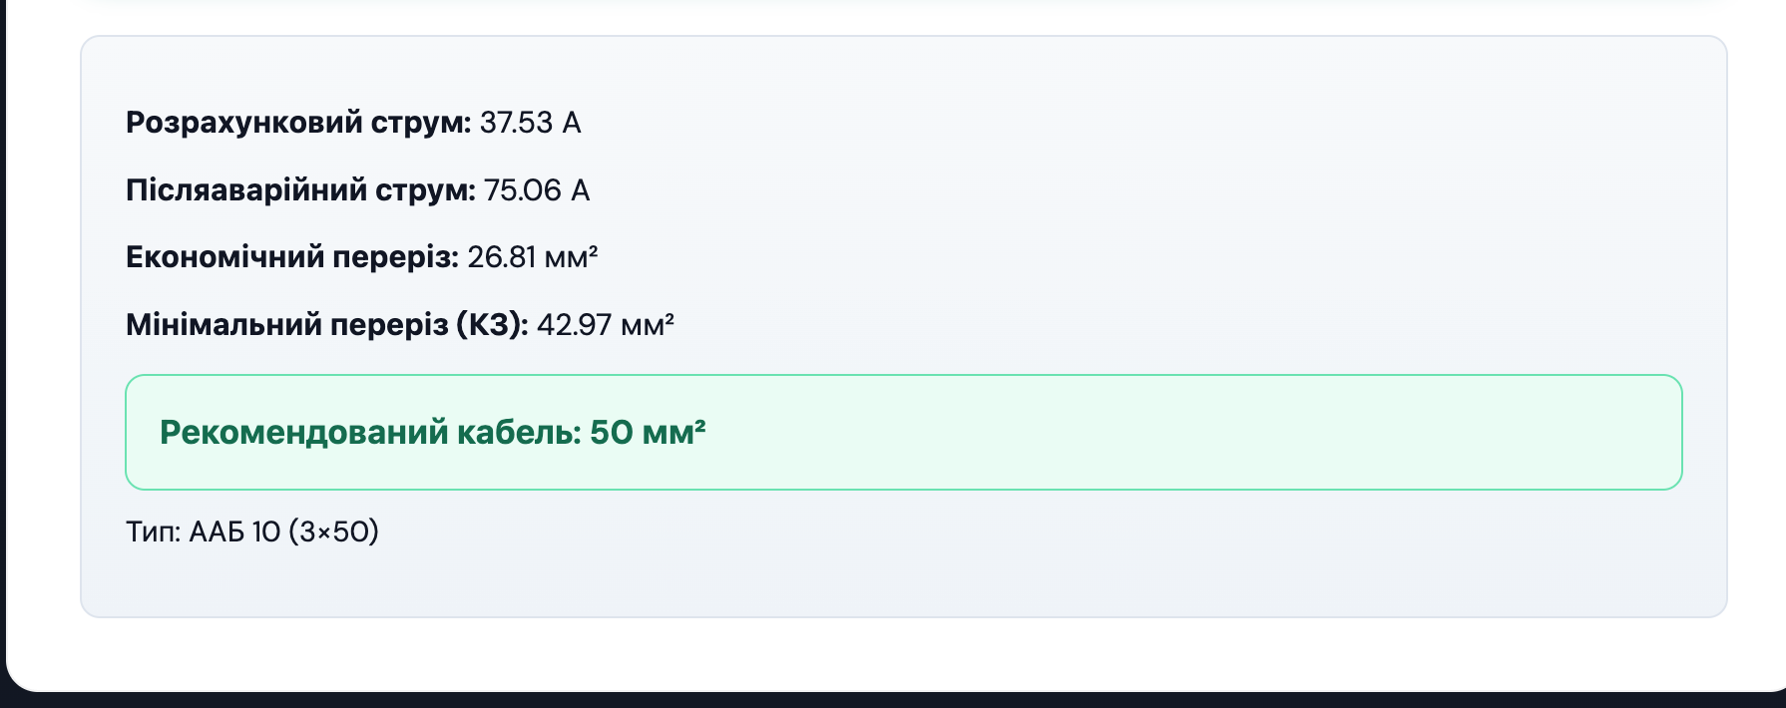
2. Визначити струми КЗ на шинах 10 кВ ГПП

Для аналізу режимів роботи систем електропостачання необхідно визначати струми короткого замикання (КЗ). Ці струми використовуються для:
- вибору комутаційної апаратури;
- перевірки обладнання на термічну та динамічну стійкість;
- налаштування релейного захисту.
У даній задачі створено веб-калькулятор, який дозволяє визначити струм трифазного короткого замикання на шинах 10 кВ головної понижувальної підстанції (ГПП).

Вихідні дані:
Потужність короткого замикання системи: $s_{k}$ ​= 200 МВА
Середня номінальна напруга мережі: $U_{c.н}$​= 10.5 кВ
Напруга короткого замикання трансформатора: $U_{k}$​= 10.5%
Номінальна потужність трансформатора: $S_{ном.т}$​ = 6.3 МВА
data.Sk = parseFloat(r, "sk")
data.U = parseFloat(r, "u")
data.Uk = parseFloat(r, "uk")
data.St = parseFloat(r, "st")

1. Опір системи. Опір системи визначається за формулою:
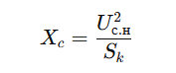
data.Xc = (data.U * data.U) / data.Sk

2. Опір трансформатора. Опір трансформатора визначається:
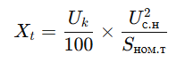
data.Xt = (data.Uk / 100) * (data.U * data.U / data.St)

3. Сумарний опір. Для точки короткого замикання К1:
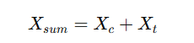
data.Xsum = data.Xc + data.Xt

4. Початковий струм трифазного КЗ:
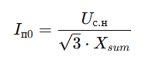
data.I = data.U / math.Sqrt(3*data.Xsum)

Вивід результатів:
<p>Опір системи: <b>{{printf "%.2f" .Xc}} Ом</b></p>

<p>Опір трансформатора: <b>{{printf "%.2f" .Xt}} Ом</b></p>

<p>Сумарний опір: <b>{{printf "%.2f" .Xsum}} Ом</b></p>

<p class="text-lg text-green-600">
Струм КЗ: <b>{{printf "%.2f" .I}} кА</b>
</p>

Результат створеного калькулятора для Визначити струми КЗ на шинах 10 кВ ГПП:

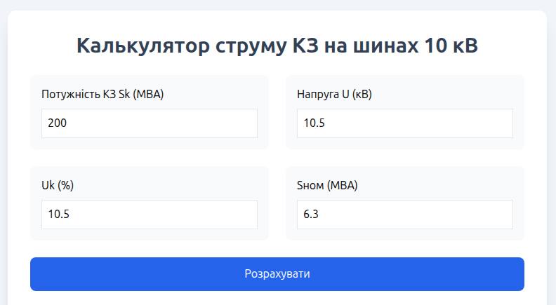
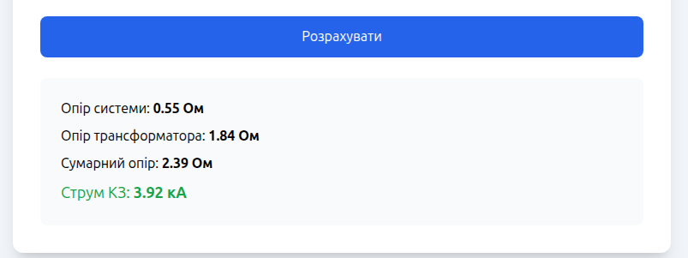

3. Визначити струми КЗ для підстанції Хмельницьких північних електричних мереж (ХПнЕМ), яка може мати три режими: нормальний режим; мінімальний режим; аварійний режим.
Алгоритм обчислення струмів КЗ для підстанції ХПнЕМ
1. Введення вихідних даних
На першому етапі задаються параметри електричної мережі та підстанції:
- номінальна напруга шин високої сторони $U_{в.н}$​;
- номінальна напруга шин низької сторони $U_{н.н}$​;
- номінальна потужність трансформатора $S_{ном}$​;
- напруга короткого замикання трансформатора $U_{k}$​;
- опори мережі на шинах 110 кВ у різних режимах:
  - $R_{e.n},X_{e.n}$ ​ – нормальний режим;
  - $R_{e.min}$, $X_{e.min}$​ – мінімальний режим.
Також задаються параметри лінії електропередачі:
- довжина лінії L;
- питомий активний опір проводу $R_{0}$​;
- питомий реактивний опір $X_{0}$​.
le Uvn float64 `json:"uvn"`
Unn float64 `json:"unn"`
Uk float64 `json:"uk"`
St float64 `json:"st"`
Ren float64 `json:"ren"`
Xen float64 `json:"xen"`
Remin float64 `json:"remin"`
Xmin float64 `json:"xmin"`

2. Розрахунок реактивного опору трансформатора. Оскільки активний опір трансформатора значно менший за реактивний, ним можна знехтувати.
Реактивний опір визначається:
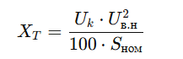
де:
- $U_{k}$​ – напруга короткого замикання трансформатора, %
- $U_{в.н}$ ​ – номінальна напруга високої сторони, кВ
- $S_{ном}$​ – номінальна потужність трансформатора, МВА.
Xt := (input.Uk * math.Pow(input.Uvn, 2)) / (100 * input.St)

3. Розрахунок опорів мережі на шинах 110 кВ. Для нормального режиму:
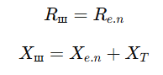
Для мінімального режиму:
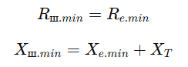
Xsh := input.Xen + Xt
Xshmin := input.Xmin + Xt

4. Визначення повного опору. Повний опір визначається:
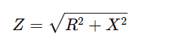
Для кожного режиму:
- $Z_{ш}$​ – нормальний режим
- $Z_{ш.мін}$ ​ – мінімальний режим.
Zsh := math.Sqrt(input.Ren*input.Ren + Xsh*Xsh)
Zshmin := math.Sqrt(input.Remin*input.Remin + Xshmin*Xshmin)

5. Розрахунок струмів КЗ на стороні 110 кВ. Струм трифазного короткого замикання:
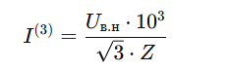
Струм двофазного короткого замикання:
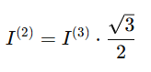
I3 := (input.Uvn * 1000) / (math.Sqrt(3) * Zsh)
I2 := I3 * math.Sqrt(3) / 2

I3min := (input.Uvn * 1000) / (math.Sqrt(3) * Zshmin)
I2min := I3min * math.Sqrt(3) / 2

6. Визначення коефіцієнта приведення. Для переходу до шин 10 кВ використовується коефіцієнт приведення:
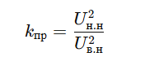
де:
- $U_{н.н}$​ – напруга низької сторони.
// коефіцієнт приведення
kpr := math.Pow(input.Unn, 2) / math.Pow(input.Uvn, 2)

7. Приведення опорів до шин 10 кВ. Активний та реактивний опори:
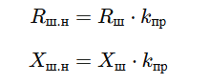
// приведення опорів до 10 кВ
Rnn := input.Ren * kpr
Xnn := Xsh * kpr
Znn := math.Sqrt(Rnn*Rnn + Xnn*Xnn)

Rnnmin := input.Remin * kpr
Xnnmin := Xshmin * kpr
Znnmin := math.Sqrt(Rnnmin*Rnnmin + Xnnmin*Xnnmin)

8. Розрахунок струмів КЗ на шинах 10 кВ. Струм трифазного короткого замикання:
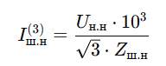
Струм двофазного короткого замикання:
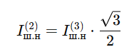
// струми КЗ 10 кВ

I3nn := (input.Unn * 1000) / (math.Sqrt(3) * Znn)
I2nn := I3nn * math.Sqrt(3) / 2

I3nnmin := (input.Unn * 1000) / (math.Sqrt(3) * Znnmin)
I2nnmin := I3nnmin * math.Sqrt(3) / 2

Результати обчислення калькулятора:

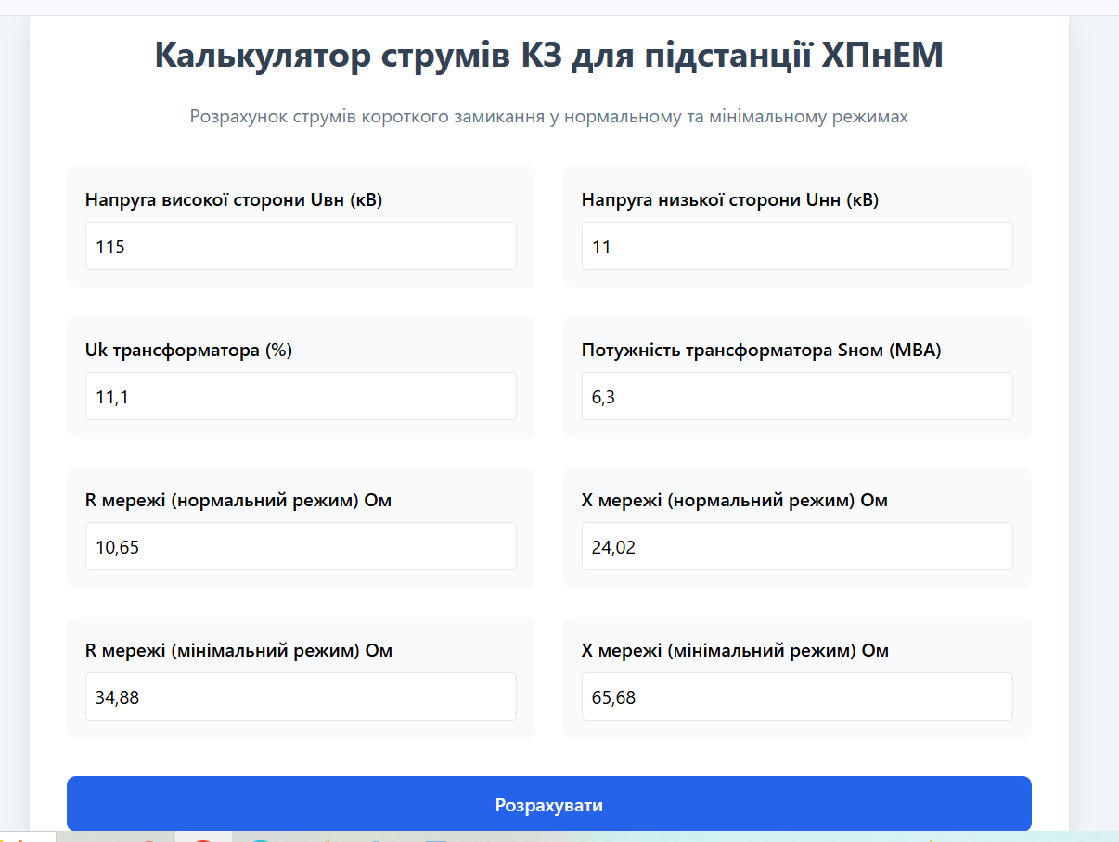
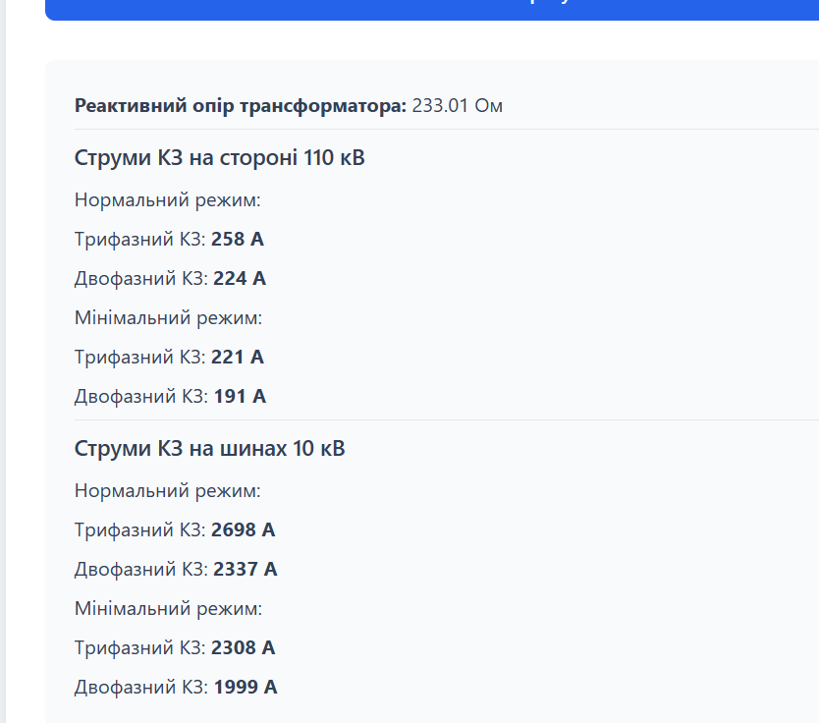

Висновок
У процесі виконання першого завдання було створено програмний калькулятор для підбору кабелю живлення підстанції та перевірки його термічної стійкості. Розроблений інструмент дає змогу розрахувати струм навантаження, післяаварійний струм і визначити економічно доцільний переріз кабелю. На основі отриманих результатів можна обрати стандартний переріз, що гарантує надійну й безпечну експлуатацію електромережі.
Під час виконання другого завдання було реалізовано алгоритм розрахунку струмів короткого замикання на шинах підстанції. У ході обчислень визначаються значення трифазних і двофазних струмів КЗ, що є необхідним для коректного вибору комутаційної апаратури та систем релейного захисту. Створений калькулятор автоматизує інженерні розрахунки та мінімізує ризик помилок.
У межах третього завдання розроблено програму для визначення струмів короткого замикання на підстанції Хмельницьких північних електричних мереж у різних режимах роботи. Програма забезпечує виконання розрахунків для нормального та мінімального режимів і дозволяє визначати струми КЗ на сторонах 110 кВ і 10 кВ. Це дає можливість проаналізувати режими функціонування підстанції та обґрунтовано підібрати електрообладнання й засоби захисту.

